- 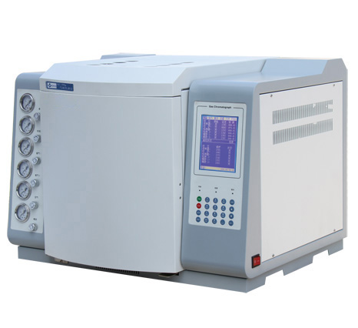

液化天然气组分分析 硫化氢检测
液化天然气组分分析：产品名 称规格型 号主要配置气相色谱仪GC-79201 5 7寸大屏幕13行中文显示
- 型 号：GC-7920
- 产 地：北京
点击咨询
一、液化天然气组分分析：
产品名 称 | 规格型 号 | 主要配置
气相色谱仪 | GC-7920 | 1. 5.7寸大屏幕13行中文显示  2. 单通道/单热导检测器（TCD）  3. 双套独立的氢火焰离子化检测系统  4. 独立点火装置  5.温度控制系统和双套FID电路叠加系统  6.自动程序升温
NETCHROM专用工作站 |  | 双通道信号采集，谱图数据自动分析，自动打印结果
检测器+色谱柱 | FID | FID+六通阀进样+转化炉（毛细管进样系统，填充柱进样系统） 注明：oc₂ 微量时加转化炉  色谱柱：天然气分析专用柱
 | TCD | TCD+六通阀进样（填充柱进样系统）
标准气 | 天然气标气 | 8升（带证书）含钢瓶、含减压器
空气 | 空气发生器 | 产生干燥无油空气自带净化器
氢气 | 氢气发生器 | 产生高纯氢气自带净化器
氮气 | 高纯氮气 | 40L高纯氮气99.999%+减压阀
电脑、打印机 | 品牌 | 电脑WIN7 32位系统 A4打印机
随机工具和配件 | 标准 | 随主机赠送
总价：

二：硫化氢检测
产品名称 | 规格型号 | 主要配置 | 数量 | 用途及备注
气相色谱仪 | GC-7920 | 1. 5.7寸大屏幕13行中文显示  2. 全新集成数字电子电路，控制精度高，性能稳定可靠，温控精度可达0.1。  3.自动程序升温 | 1套 | 检测液化天然气中硫化氢
NETCHROM专用工作站 |  | 双通道信号采集，谱图数据自动分析，自动打印结果 | 1套 | 数据处理
检测器+色谱柱 | FPD | FPD+六通阀进样（毛细管进样系统，填充柱进样系统）  色谱柱：硫化氢专用柱， | 2个 | 检测硫化氢
空气 | 空气发生器 | 产生干燥无油空气自带净化器 | 1套 | 提供色谱空气气源
氢气 | 氢气发生器 | 产生高纯氢气自带净化器 | 1套 | 提供色谱氢气气源
氮气 | 高纯氮气 | 40L高纯氮气99.999%+减压阀 | 1套 | 提供色谱载气气源
电脑、打印机 | 品牌 | 电脑WIN7 32位系统 A4打印机 | 1套 | 数据输出与结果打印
随机工具和配件 | 标准 | 随主机赠送 | 1套 | 易耗品及工具
总价：

